|  |  |  |
| --- | --- | --- |
| *Лабораторная*  *работа* 1 | *Выполнили* | *Абдулрахман А.*  *Нагоди М.З.*  *Магомедов М.О.*  *Шеху А.У.* |
| *Группа* | *ПрИн*-366/367 |
| *Преподаватель* |  |
| *Дата сдачи* |  |

# Общее описание продукта и клиента

Идея проекта - создать полностью безопасный и защищенный портал для приложений joob, где вы можете легко искать интересующую вас работу и подавать заявки в компании своей мечты, и быть уверенным, что ваши данные в безопасности.

# Описание команды

Для создания продукта, команде разработчиков потребуются такие навыки как:

* + *Умение работать с библиотеками;*
  + *навыки разработки приложения на языках программирования высокого уровня;*
  + *умение работать в команде;*
  + *опыт работы со средами разработки графических интерфейсов;*

# Модель описания процесса Программного Обеспечения

Мы выбрали водопадную модель разработки ПО, в виду того, что наш проект удобно реализовывать в виде следующих этапов

* *исследование и составление приложения для подбора персонала*
* *разработки алгоритмов и проектирования программного продукта;*
* *программирование общего макета приложения;*
* *тестирования общего макета.*

# Структура проекта

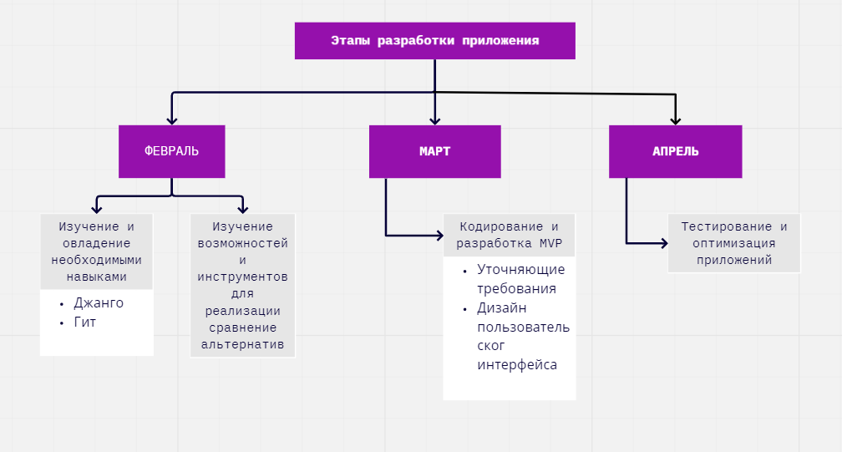

# Контроль версий

Будет использоваться система контроля версий Git, для хранения репозитория будет использоваться GitHub.

# 6. Инструменты

*Для разработки будет использоваться среда разработки* Visual Studio Code, Django.